«Здоровье – это здорово!»

Ежегодно в апреле Россия отмечает праздник – День здоровья. И наше дошкольное учреждение не оставило этот праздник без внимания.
С целью приобщения детей к занятиям спортом, пропаганде физической культуры и здорового образа жизни в детском саду 15.04.2019 г. прошел день здоровья.

День начался с утренней зарядки, которая помогла детям взбодриться и поднять настроение.

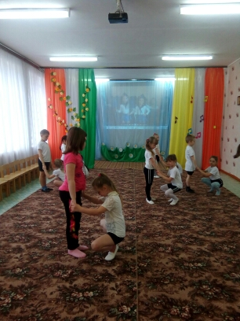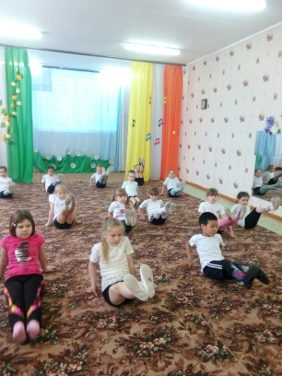

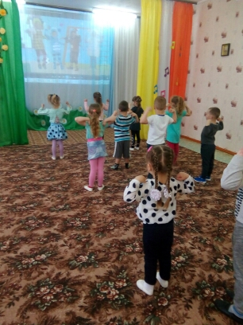
Воспитатели в группах провели познавательные беседы: "Вредные привычки", "Полезные продукты", "Овощи и фрукты" ", Если хочешь быть здоров, закаляйся»"
После этого для смешанной дошкольной группы 1 и смешанной дошкольной группы 2 был проведен спортивно-развлекательный досуг «Здоровье – это здорово!». Воспитанники отгадывали загадки, читали стихи , соревновались в эстафетах :

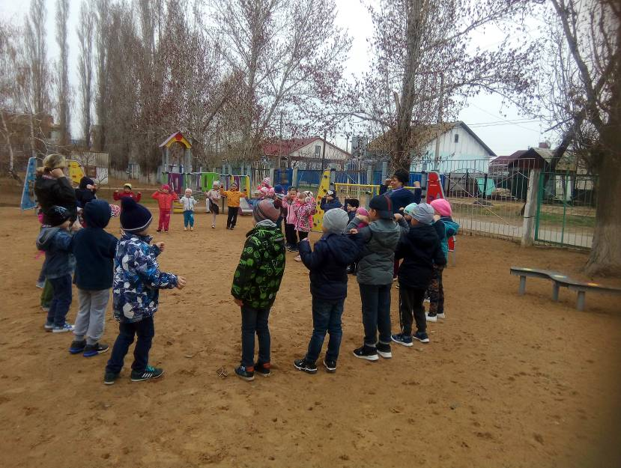

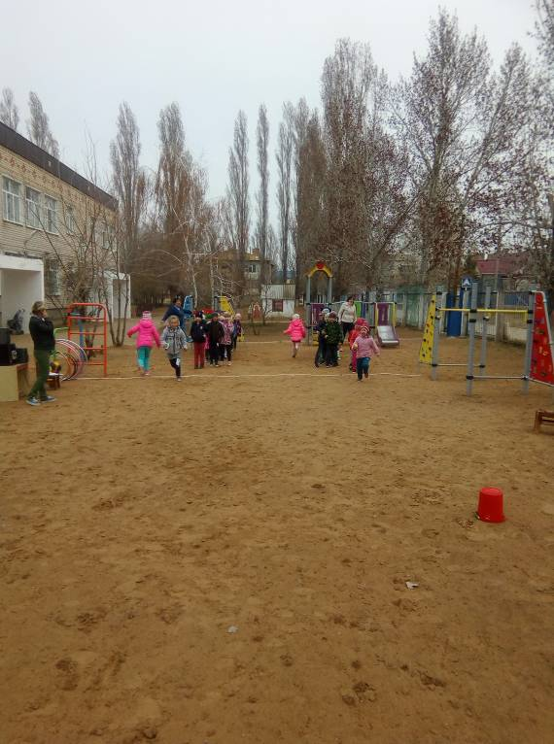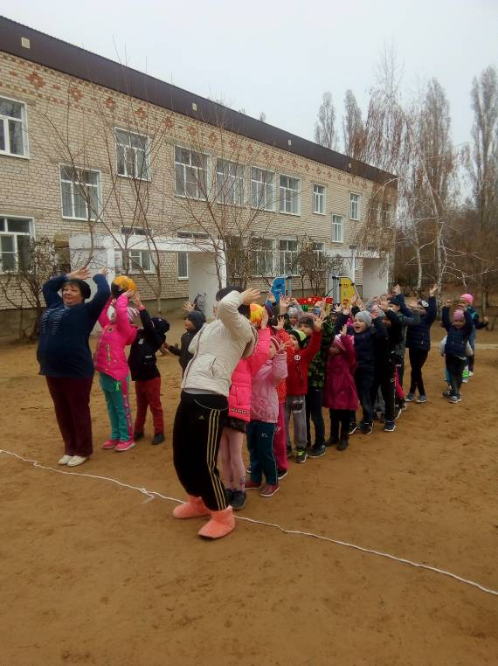

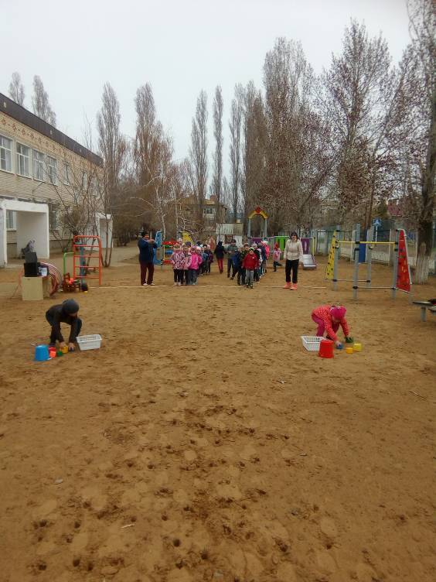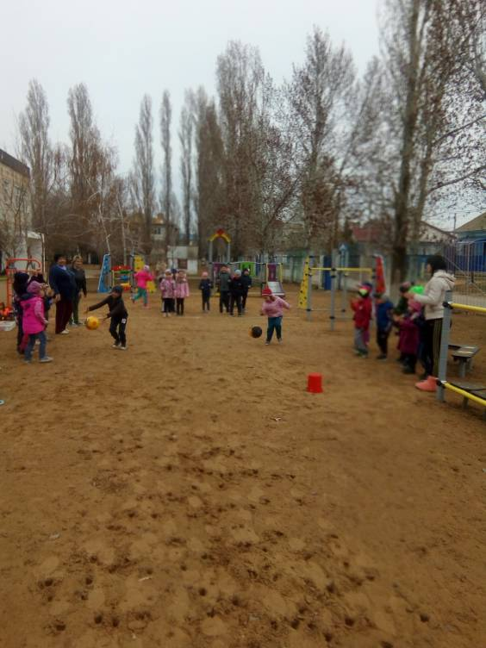

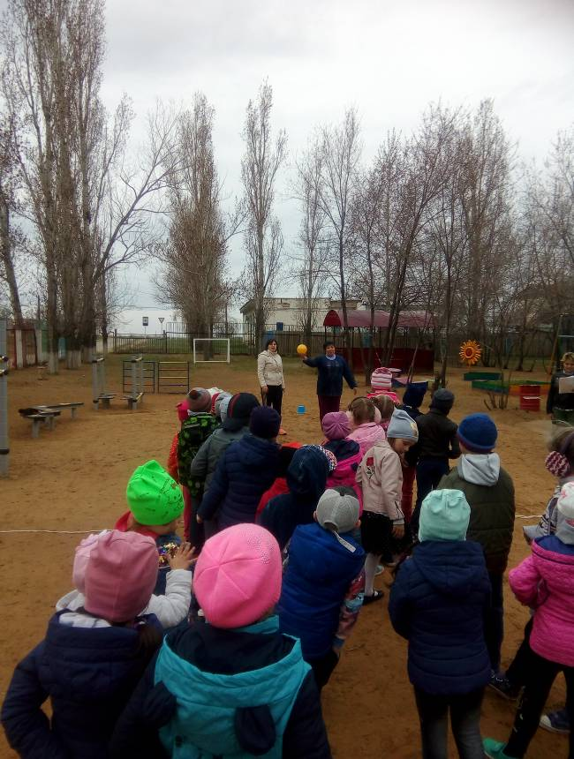

В конце развлечения всех детей гости Ах и Ох угостили витаминками.

Оноприенко Е.А.

